Μάθημα: Νοσηλευτική ΙΙ (Θ)
Τάξη: Γ’ Βοηθών νοσηλευτών
Σκωληκοειδίτιδα & Νοσηλευτική Φροντίδα

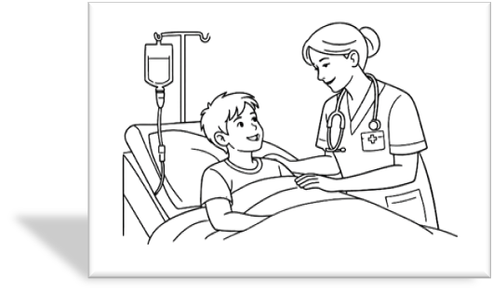

- Εχετε 2 λεπτά για να μελετήσετε και να απαντήσετε της ερωτήσεις
- Στη συνέχεια ετοιμαστείτε για παιχνίδι!

Να θυμάστε:
Πράσινη Κάρτα: Για τις προτάσεις που κρίνονται ως Σωστές.
Κόκκινη Κάρτα: Για τις προτάσεις που κρίνονται ως Λανθασμένες.

Σημείωσε (Σ) Σωστό ή (Λ) Λάθος στις παρακάτω προτάσεις
- Η συνεχής παρακολούθηση των ζωτικών σημείων δεν είναι απαραίτητη, εφόσον ο ασθενής εμφανίζει ήπιο πυρετό και σταθερή γενική κατάσταση.
- Ο ασθενής παραμένει κλινήρης κατά την οξεία φάση της σκωληκοειδίτιδας.
- Η στενή παρακολούθηση στοχεύει στην έγκαιρη αναγνώριση επιπλοκών.
- Η διάτρηση αποτελεί πιθανή επιπλοκή της σκωληκοειδίτιδας.
- Ο ασθενής μπορεί να σιτίζεται ελεύθερα από το στόμα στην οξεία φάση.

